# Tableaux de bord

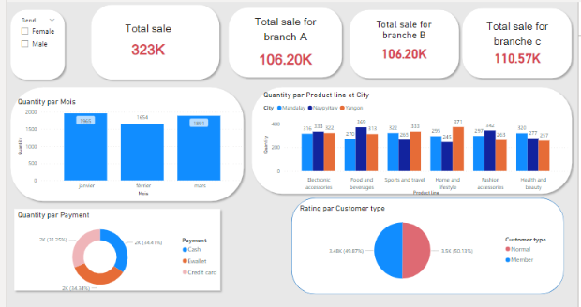

# Presentation de tableaux de bord

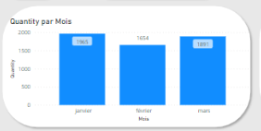

Le quantiter vendu en mois de janvier atteind 1965 , en mois de feverier le vend a chuter - 311 par rappord en mois de janvier , le quantiter vendu en mois mars a augumeter +297 par rapport en mois de fevérier .

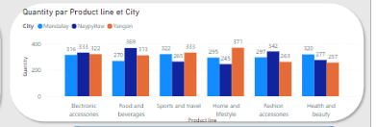

Ce supermaché a trois branche qui ce trouve trois ville différent

Le produit vendu par le supermarché sont classé de six catégorie , ce catégorie sont : Eléctronique , l’aliment , sport et voyage , le mode vie , style , santé et beauté .

Le quantiter de produit electronique vendu atteind à 333 en ville de naypylaw par rapport en ville de yangon que le supermaché a vendu 322 de produit electronique et le ville de mandalay le quantiter vendu de produit electronique a atteind 316

Le quantiter de produit aliment vendu atteind à 369 en ville de naypylaw par rapport en ville de yangon que le supermaché a vendu 313 de produit aliment et le ville de mandalay le quantiter vendu de produit electronique a atteind 270

Le quantiter de produit sport et voyage vendu atteind à 333 en ville de yangon par rapport en ville de mandalay que le supermaché a vendu 322 de sport et voyage et le ville de naypylaw le quantiter vendu de produit aliment a atteind 265.

Le quantiter de produit mode vie vendu atteind à 371 en ville de yangon par rapport en ville de mandalay que le supermaché a vendu 295 de produit de mode vie et le ville de naypylaw le quantiter vendu de produit mode vie a atteind 270.

Le quantiter de produit style vendu atteind à 371 en ville de nayplaw par rapport en ville de mandalay que le supermaché a vendu 297 de produit style et le ville de yangon le quantiter vendu de produit mode vie a atteind 270.

Le quantiter de produit santé et beauté vendu atteind à 320 en ville de mandalay par rapport en ville de naypaylaw que le supermaché a vendu 277 de produit santé et beauté et le ville de yangon le quantiter vendu de produit santé et beauté a atteind 237.

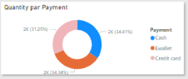

Le paiement 34,41 % de vend realisé est effectué par cash et 34.34% de vend realiser est effectué Ewallet ,31.25% de vend realiser est effectué credit card

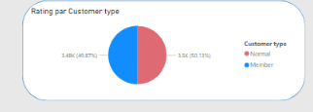

50,13% de vote proviens de client normal , 49.87% de vote proviens client membre